作 者 推 荐

普利策、国家图书奖入围作家
莱拉·拉拉米（Laila Lalami）

作者简介：


莱拉·拉拉米（Laila Lalami）在拉巴特出生，在摩洛哥，英国和美国学习。她著有四部小说，其中包括《摩尔人的记录》（The Moor’s Account），荣获美国图书奖，阿拉伯-美国图书奖和赫斯顿/赖特遗产奖，并是普利策奖的决赛选手。她最新的作品《其他美国人》（The Other Americans）进入国家图书奖决赛。她的文章刊登在《洛杉矶时报》，《华盛顿邮报》，《国家报》，《哈泼斯》，《卫报》和《纽约时报》。拉拉米是加利福尼亚大学河滨分校的创意写作教授。她生活在洛杉矶。

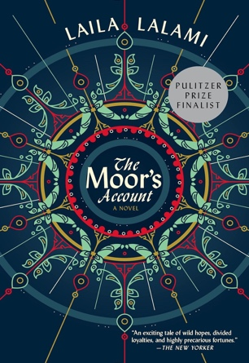
中文书名：《摩尔人的记录》
英文书名：THE MOOR’S ACCOUNT: A NOVEL
作 者：Laila Lalami
出 版 社：Vintage
代理公司：Trident/ANA/Brady
页 数：401页
出版时间：2014年9月
代理地区：中国大陆、台湾
审读资料：电子稿
类 型：文学小说
简体中文版曾授权，版权已到期回归

内容简介：

入围普利策奖决赛

《纽约时报》年度好书

本书为莱拉·拉拉米所写的自传体小说，主角是穆斯塔法·阿扎莫里（Mustafa al-Zamori），他也被称作埃斯特巴尼科（Estebanico）。作为西班牙征服者的奴隶，埃斯特巴尼科与他的主人多伦特（Dorantes）一起向美洲进发，去往佛罗里达州的这一路危机四伏。不到一年，包括埃斯特巴尼科在内，整个远征队只有4个人活了下来。
他与西班牙的同伴们一起横跨美洲大陆，随着时间一天一天地过去，源于旧世界的奴隶和主人的身份也逐渐淡去，埃斯特巴尼科成为了平等的人类、一位医者，也是一位出色的故事讲述者。他的故事展示了我们的叙事方式如何能够再塑部分历史——以及讲故事怎样提供了一次救赎与生存的机会。

媒体评价：

“一个激动人心的故事，记录了最疯狂的梦想、分裂的忠心，以及极为危险的财富。”
-----《纽约时报》

“拉拉米再一次展示了为什么她是这一代中最有才华的作者之一。”
-----作者雷萨·阿斯兰（Reza Aslan），代表作《革命分子》（Zealot）

“埃斯特巴尼科是一位绝佳的故事讲述人，他能够敏感地对角色做出准确评价并且深入到人种论的细节中。
-----《华尔街日报》

“历史与当代文学的巧妙融合……对于拉拉米来说，讲故事从根本上是强与弱、好与坏、铭记与遗忘之间相互争夺权力的斗争。拉拉米将（埃斯特巴尼科的）故事视为一种道德和精神层面的指南，能够抵达‘超越’的境界。”
-----《纽约时报书评》

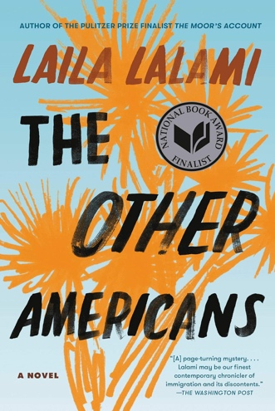
中文书名：《其他美国人》
英文书名：THE OTHER AMERICANS: A NOVEL
作 者：Laila Lalami
出 版 社：Vintage
代理公司：Trident/ANA/Brady
页 数：300页
出版时间：2019年3月
代理地区：中国大陆、台湾
审读资料：电子稿
类 型：文学小说
简体中文版曾授权，版权已到期回归

内容简介：

入围2019年美国国家图书奖决赛

阿拉伯裔美国人图书奖小说类获奖者

《洛杉矶时报》畅销书

年度最佳书籍：《华盛顿邮报》、《时代》、美国国家公共广播电台、《明尼阿波利斯星论坛》、《达拉斯晨报》、《卫报》、《视相》、《柯克斯评价》
在加利佛尼亚州春天的某个深夜里，德里斯·吉洛伊——一位父亲、丈夫、企业家、摩洛哥移民——被一辆飞驰的汽车撞伤并最终去世。他的死亡牵扯到了一群各种各样的角色：吉洛伊的女儿诺拉（Nora），爵士乐作曲家，再次回到了莫哈维的这个小镇上，一个她以为再也不会回来的地方；玛利亚姆（Maryam），她的母亲，一个对自己在故乡的生活念念不忘的女人；埃弗拉因（Efraín），潜在证人，因为害怕被遣返而迟迟不敢作证；杰瑞米（Jeremy），诺拉的老朋友，伊拉克战争老兵；科尔曼（Coleman），侦探，正在逐渐发现她儿子的秘密；安德森（Anderson），邻居，想要尝试与家人重建关系；以及被害人自己。
当这些角色——由种族、宗教和社会阶层划分——以各自的视角讲述自己的故事，他们之间的联系开始浮现。德里斯的家庭将面对着他们的秘密，整个小镇也开始掀开一个个假象，而爱情——混乱且前所未料地——从中诞生了。结合现实、引人入胜且令人难忘，《其他美国人》不仅是一个有关家庭的故事，它还是一个悬疑故事，是一个由美国文化中的危险裂缝启发爱情故事。

媒体评价：
“一本让人手不释卷的推理小说……拉拉米大概是现如今对于移民和他们的不满的最佳记录者。”
-----《华盛顿邮报》

“充满启发……拉拉米水准的最佳展现，以多重视角探索了美国穆斯林令人痛苦的复杂生活。”
-----《时尚先生》

“一本美丽而富有同理心的小说，作者对于人类的生活有着敏锐的洞察力，并且具有能够创造完美散文作品的罕见天赋。”
-----《洛杉矶时报》

“一本极具感染力的小说，讲述了不容异己和同理心、坚韧和软弱、爱与失去。”
-----《经济人》

“对于美国的种族和移民十分精准而扣人心弦的描述……拉拉米极为擅长渲染其笔下角色的内心世界。”
-----《时代》

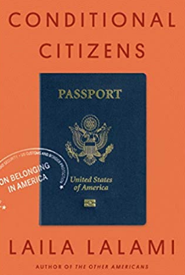
中文书名：《条件公民：归属美国》
英文书名：Conditional Citizens: On Belonging in America
作 者：Laila Lalami
出 版 社：Pantheon
代理公司：Trident/ANA/Brady
页 数：208页
出版时间：2020年9月
代理地区：中国大陆、台湾
审读资料：电子稿
类 型：大众社科

内容简介：

《纽约时报》编辑部推荐

年度最佳书籍：《时代周刊》，美国国家公共广播电台，《书页》，《洛杉矶时报》

成为美国人意味着什么？在这本极具启发性和充满激情的书中，普利策奖的入围者莱拉·拉拉米讲述了她从摩洛哥移民到美国的这段难以想象的旅程，并将其作为她探索美国权利，自由和保护的起点。
通过深入了解历史，政治和文学，她阐明了出生背景（如民族血统，种族和性别)如何曾经是决定成为美国人的界限，以及至今仍然笼罩在阴影中。
拉拉米深刻地说明了白人至上如何通过适应和立法得以生存，从而使一种种姓制度得以保留，使现代同等的白人男性土地所有者保持在社会等级的首位。她指出，条件下的公民是被美国以一只胳膊拥抱，同时以另一只胳膊推开的人。
拉拉米在《条件公民》中出色地论证这一问题，将个人经历与探索非白人在更广泛的美国文化中的地位融合在一起。

媒体评价：

“没有被禁止的限制……将令人窒息的多样化底层生活结合在一起。这个阶层的人越来越多地找到了自己的声音，她将那些长期以来隐秘的内心想法大声地表达出来。”
----美国国家公共广播电台 （NPR）
“强大……拉拉米凭借其卓越的才能和丰富的知识，试图解释强大的美国如何利用阶级地位、宗教、边境警察、民族血统、非白人和性别来削弱和取消完全公民身份。《条件下的公民》澄清了21世纪迄今为止最关键的美国选举季的利害关系。”
----《波士顿环球报》（The Boston Globe）
“拉拉米这部尖锐，清晰的作品中列举了公民权的基本权利不平等地适用于那些信仰或肤色不属于“传统”犹太-基督教价值观范畴的人的所有方式。这本书将深度研究与生活体验融合在一起，不仅让你考虑个人是政治性的问题；让你感到惊讶的是，仍然有人假设情况不是这样的。”
----《娱乐周刊》（Entertainment Weekly）
“富有成果，引人入胜……”拉拉米以细致的思考和敏锐的洞察力对待这个复杂、煽动性的话题。”
----《书单》[星级评论] （Booklist ）
“在这本雄辩而令人不安的作品中，小说家兼国家图书奖入围者拉拉米（《其他美国人》的作者）利用了她作为“移民、女性、阿拉伯人和穆斯林”的个人历史，探讨成为美国公民并不一定意味着成为“美国家庭的平等成员”的问题。 . . 这种对美国移民经历的深刻探究值得广泛阅读。”
----《出版人杂志》 (星级评论) （Publishers Weekly ）
“这本书始终深思熟虑，深刻，直面当代的危机，用真理来激励美国文化和民主生存所必需的联盟建设。这是一部极具挑衅性的作品，非常适合我们的时代。”
----《柯克斯评论》（Kirkus Reviews）

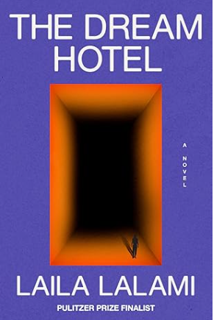
中文书名：《梦境旅馆》
英文书名：THE DREAM HOTEL
作 者：Laila Lalami
出 版 社：Pantheon
代理公司：Trident/ANA/Brady
页 数：336页
出版时间：2025年3月
代理地区：中国大陆、台湾
审读资料：电子稿
类 型：文学小说
版权已授：德国、巴西、乌克兰、俄罗斯、西班牙、意大利、匈牙利、韩国、土耳其
入围2025年女性小说奖长名单

A Best 100 Fiction Books of 2025 Pick by Kirkus
*Most Anticipated Book by Times Magazine*
*A Best Book of the Year So Far by The Economist*
*A Best Book of the Year So Far by Esquire*
*A Read with Jenna Pick*
*A Book to Read in March AV Club Pick*
*March Book Club pick for NOW IN BOOKS*

内容简介：

莱拉·拉拉米曾入围普利策奖和国家图书奖，美国国家公共电台赞其为“文学小说大师”。这是她又一部引人入胜的原创小说，讲述了一个女人为自由而战。

故事发生在连梦都受到严密监视的未来。

萨拉刚刚降落在洛杉矶国际机场，从国外参加完一个会议返回家中，风险评估管理局的特工就把她拉到一边，告诉她，她很快就会犯罪。根据她梦境中的数据，风险评估管理局的算法判断，她即将引发巨大的风险，伤害她最爱的人，也就是她的丈夫。为了丈夫的安全，她必须被监管21天。

特工们将萨拉转移到一个留置中心，在那里她和其他做梦的人关押在一起。她们都是女性，承担着不同的罪名，都在竭力证明自己的清白。留置中心的规则非常严格，而且一直在变，每当有一次不当行为，她们的拘留时间就会延长。几个月过去了，萨拉离获释越来越近。但突然有一天，一个新住客的到来扰乱了秩序，导致萨拉与剥夺她自由的管理局爆发了冲突。

《梦境旅馆》情节怪诞、故事紧凑、剧情清晰。它巧妙探讨了技术给人的诱惑，阴森恐怖、刻不容缓，而且始终保持头脑清醒。技术能让我们的生活更加方便，但却也给我们戴上了枷锁。拉拉米提问：到底有多少东西属于隐私？最强大的监控是否能够捕捉到我们最真实的样子？

媒体评价：

“《梦境旅馆》阴森恐怖、有压迫感，但始终保持清醒而审视的目光。这本书让我们思考我们到底分享了多少的自我，充满诱惑的技术在一个没有隐私的未来又意味着什么，我们仓促接受所有服务条款，又会有什么可能的后果……莱拉·拉拉米，是一位真正的文学小说大师。”
——美国国家公共电台

“强大、丰富的构思......令人震惊、构造优雅、以人物为主导的小说。”
——《洛杉矶时报》

“激动人心......令人不寒而栗的原创......超现实。”
——《出版商周刊》星级评论

“明星......引人注目......一个引人入胜、令人不安的乌托邦故事。”
——柯克斯星级评论

“[一部]敏锐、精致的小说，预测准确，见解独到。”
——《卫报》

“《梦境旅馆》绘制出一个未来的残酷画面——美国是一个监控国家，由资本和政府的力量共同统治，由错漏百出的算法所驱动，根据公民的梦来判定是否犯罪。这显然是对现存社会控制的一种隐喻，但莱拉·拉拉米的这部非凡的新作不仅仅是一种政治警示；这本书还是对心灵本身的探索，是命运和情感的奇特力量使我们成为人类。”
——作者编剧鲁曼·阿拉姆（Rumaan Alam），代表作《断网假期》

“《梦境旅馆》是一部扣人心弦的卡夫卡式作品，让读者进入了一个数据收集渗透到生活方方面面的、貌似合理的未来，同时也引发了我们是对身份、母性以及为了方便而不假思索地牺牲的东西的思索。”
——珍妮弗·伊根，普利策奖得主，代表作《糖果屋》

谢谢您的阅读！
请将反馈信息发至：版权负责人
Email：Rights@nurnberg.com.cn
安德鲁·纳伯格联合国际有限公司北京代表处
北京市海淀区中关村大街甲59号中国人民大学文化大厦1705室, 邮编：100872
电话：010-82504106, 传真：010-82504200
公司网址：http://www.nurnberg.com.cn
书目下载：http://www.nurnberg.com.cn/booklist_zh/list.aspx
书讯浏览：http://www.nurnberg.com.cn/book/book.aspx
视频推荐：http://www.nurnberg.com.cn/video/video.aspx
豆瓣小站：http://site.douban.com/110577/
新浪微博：安德鲁纳伯格公司的微博_微博 (weibo.com)
微信订阅号：ANABJ2002


